EMPAQUETADO

Dado una base de código con variedad de formatos e interrelaciones entre ficheros, es decir, estructuras más enfocadas a ser amigables para el desarrollador, lo convierte en un paquete preparado para ser 100% amigable también para el navegador.
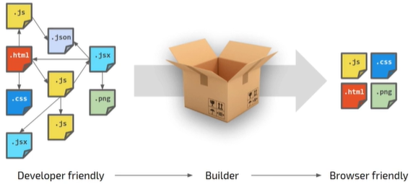

Vamos a elegir el empaquetador parcel.
npm install –save-dev parcel-bundler

Parcel nos va a saber gestionar automáticamente la mayoría de nuestras necesidades.

Hemos creado un index.html en nuestra carpeta y lo hemos inicializado: npm start.
Este comando inicializa el script de título start (indicado en el package.json) y seremos capaces de ver ese html con localhost desde el puerto que el comando los retorne.

Empaquetado con React

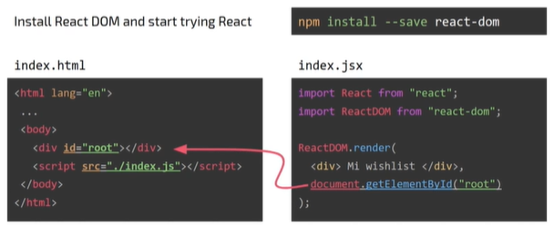
A parte de el index.html creado antes, ahora crearemos un index.jsx

